**Редакторский анализ** **календаря как вида справочного издания**

**СОДЕРЖАНИЕ**

**ВВЕДЕНИЕ**

1. **ТЕОРИЯ КАЛЕНДАРЯ КАК ВИДА СПРАВОЧНОЙ ЛИТЕРАТУРЫ**

1.1 Определение справочного издания

* 1. Из истории календаря
  2. Специфика календаря как вид справочного издания

**2 РЕДАКТОРСКИЙ АНАЛИЗ КАЛЕНДАРЯ**

2.1 Календарь книжного типа

2.1.1 «Свята і пам’ятні дати моєї Країни»

2.1.2 «Календарь-целитель»

2.2 Квартальный календарь

2.3 Настенный календарь

2.4 Карманный календарь

2.5 Календарь «Домик»

2.6 Табель-календарь

2.7 Отрывной и (перекидной) календари

2.8 Дизайн и оформление календарей

**ВЫВОДЫ**

**СПИСОК ИСПОЛЬЗОВАННОЙ ЛИТЕРАТУРЫ**

**ВВЕДЕНИЕ**

Календарь как вид справочной литературы неотъемлемая часть жизни активного человека. Календари – весьма распространенная и популярная форма справочных изданий. Календари знакомят читателей с наиболее важными событиями и датами, которые отмечаются в определенном году.

Регулярно издаваемые календари содержат большое количество фактических сведений, цитат, цифровых данных и других материалов, касающихся знаменательных и памятных дат, связанных с крупными историческими событиями, с биографиями выдающихся деятелей прошлого и настоящего.

**Актуальность** работы заключается в том календарь как вид справочной литературы малоизученна.

**Цель:** определить специфику календарей как вида справочной литературы; провести редакторский анализа таких видов календарей как: табель-календарь, отрывной (перекидной), календарь книжного типа, календарь ежегодник.

**Научная новизна:** анализ разных видов календарей на практике; редактирование отдельных видов календарей с целью применения полученных знаний на практике.

**Объект:** редакторский анализ календаря как вид справочного издания.

**Предмет:** справочная литература.

**Методы исследование:**

* аналитический;
* эмпирический;
* метод лингвистического описания.

**Материалы:**Календари "АЛМА ГРАФИКС", г.Алматы, ул, Жарокова, 215, Apf-print@bk.ru; Календарь-целитель. Советы народной целительницы Евдокии.- Харьков: Книжный Клуб «Клуб Семейного Досуга», 2009. – 384 с.; Компания «Спектр Друк», Адрес: М.Левобережная, ул,М.Расковой 23А.; Киевская типография "КиевМегаПринт" г. Киев, пер. Красноармейский, д. 14, корп. 7, оф. 8.; Полиграфический центр «Алькор-4», г. Москва, ул. Шоссе Энтузиастов, д.9А, info@alkor-4.ru.; Типография «Будник», Киев ул. Красноткацкая, 93 office@budnik.com.ua; Типография «Печатный Дом Ид» Москва, id@art-inet.ru; Типография «Интерсервис», Украина, г. Киев ул. Бориспольская, 9,оф. 24; Типография "PYURO", г. Киев, 03113 ул. Шутова, 9, оф. 104 ; Шкода М.Н. Свята і пам’ятні дат моєї країни. – Донецьк: ТОВ «ВКФ «БАО», 2009. – 2009. – 256с.: іл.

**Структура работы:** Работа состоит из: введения, двух разделов (теоретического и практического), выводов, списка использованной литературы.

**1 ТЕОРИЯ КАЛЕНДАРЯ КАК ВИДА СПРАВОЧНОЙ ЛИТЕРАТУРЫ**

* 1. **Определение справочного издания**

Справочное издание (СИ) содержит краткие сведения научного, агитационно-пропагандистского или прикладного характера, изложенные, оформленные и расположенные в порядке, удобном для их быстрого нахождения, не предназначенные для сплошного чтения.

СИ используются во всех сферах человеческой деятельности, от научной работы до проведения досуга. Они характеризуются высокой степенью обобщения информации, достигаемой при помощи сжатого, лаконичного изложения сведений в форме готовых данных, выводов, рекомендаций. СИ — хранилище емкостной универсальной и отраслевой информации, изложенной с максимальной плотностью.

СИ отличается от других видов изданий структурой основного текста. Оно состоит из статей, содержащих краткие ответы на предполагаемые вопросы потенциального потребителя, имеющих смысловую и композиционную законченность. Справочные статьи предназначены не для сплошного, а для выборочного чтения, поэтому группируются не в логической последовательности, а в порядке, дающем возможность быстрого нахождения необходимой информации. Чаще всего применяется алфавитная или систематическая группировка статей. Текст четко структурирован не только с помощью статей, но и разделов, рубрик, подрубрик и пр. Специфичен язык (стиль) СИ. Он лаконичен, схематичен, предельно упрощен. Информация часто свертывается при помощи таблиц, формул и т. п. В СИ применяются сокращения, не принятые в изданиях других видов.

Все виды СИ, за исключением словарей, иллюстрируют. Иллюстрации в них несут смысловую нагрузку, позволяя сократить текст, т. к. рисунок часто может заменить несколько страниц описания.

В СИ тщательно разработан справочный аппарат, способствующий поисковой ориентации потребителя: комплекс указателей, система ссылок, содержащая указания типа «см» или выделенные курсивом слова, отсылающие к тематически близким статьям, ссылочные статьи, содержащие информацию о статьях на указанную в заголовке тему и т. д.

Важное место в системе поисковой ориентации занимают полиграфические средства выделения информации: шрифтовые выделения, высечки, выступы, плашки у обреза, переменный формат страницы, библиохром, цветовой код, твердый шмуцтитул, подвижные колонтитулы. Для СИ характерна двухколонная полоса.

СИ — издание, как правило, большого объема, нередко состоящее из нескольких томов. Эти издания выходят в разнообразных форматах, от самых малых (60x84/32) до самых больших (84x108/8). СИ издают в прочных переплетах, чаще всего в цельнокрытых тканевых, иногда — пластмассовых. Печатают их на прочной и вместе с тем тонкой бумаге.

По функциональному назначению и характеру информации СИ принято делить на три подвида: энциклопедические издания, словари и справочники. [Н.Н.Кушнаренко 2003, 192-193].

Концепция издания становится основой редакторской подготовки справочной книги, детализация ключевых параметров издания на этапе его

проектирования позволяет редактору принимать взвешенные и обоснованные решения на всех этапах своей работы. В этой связи особое значение имеет глубокое знание редактором типологических особенностей справочной книги. Остановимся на этом подробнее.

*1. Полнота фактического материала.*Но следует помнить, что полнота эта не должна быть абсолютной, она ограничивается конкретной целью именно этой книги и адресатом.

*2. Научная, практическая и политическая значимость* включаемых в издание сведений.

*3. Удобопоисковость,*что зависит от расположения материала,Наиболее часто используетсяалфавитное его расположение, но может быть и систематическое.

*4. Требования к тексту и структуре словарных статей справочного издания:*

- достаточное количество словарных или справочных статей справочного пособия;

- специфический язык и стиль изложения, главные черты которого – лаконизм, насыщенность терминами, наличие таблиц, формул и т.п.;

- экономичная формулировка заголовка статьи, учитывающая научную терминологию;

- наличие ссылок и отсылок, связывающих близкие по содержанию, но лексически разные понятия;

- наличие библиографии к статьям, вспомогательные указатели, предисловия, правила пользования и другие компоненты справочного аппарата, позволяющие ускорить поиск необходимой информации.

*5. Справочное издание считается удачным, если читатель быстро находит нужные сведения.*Культура исполнения справочного издания включает в себя: выбор шрифта, удобный формат, качество бумаги и переплета, характер иллюстраций, таблиц, выделения в текстах и т.п.

* 1. **Из истории календаря**

В Древнем Риме календарь— долговая книга, в которую кредиторы записывали проценты в дни календ (первых дней месяца). Отсюда и название издания. Позднее календари стали книгами, расписывающими культовые праздники и другие события. Наиболее древний из дошедших до нас римских календарей относится к 354 г. н. э. Списки, сборники с перечнем праздников, сказаний о христианских святых (календари-святцы, мартирологи, минеи) получили широкое распространение. В средние века издание календарей находилось в руках церкви, с XIV в. появляются календари светского содержания.

В нашей стране первая попытка регламентировать, в какие дни что делать, была предпринята в 1076 г. в «Изборнике Святослава». Однако издавать календари стали лишь в XVI—XVII вв. — это были годовые росписи, численники и т. п.

Календарная реформа 1582 г. не была сразу же единодушно принята и вызвала бурю протестов и ожесточенную полемику. Против нее высказались почти все университеты Западной Европы, причем особенно категорично Парижский и Венский. Многие ученые того времени утверждали, что григорианский календарь астрономически не обоснован и является лишь искажением юлианского. В ответ на папскую буллу появился целый поток памфлетов, анонимных писем, слухов о близком «конце света». Особенно содействовали их распространению протестанты, считавшие, что «лучше разойтись с Солнцем, чем сойтись с папой»[1]. Тем не менее, страны, в которых были сильны позиции католической церкви, практически сразу перешли на новый стиль, а протестантских странах реформа была проведена с опозданием на 50 – 100 лет. Одной из последних стран, принявшей григорианский календарь в 1928 г., стал Египет.

Реформирование календарной системы России было сильно задержано. Православная церковь изначально отказалась ее принять, хотя еще в 1583 г. на Константинопольском соборе признала неточность юлианского календаря. Дело в том, что в григорианском календаре довольно часто христианская пасха приходится вместе с еврейской или даже раньше ее, что запрещено «Апостольскими правилами»: «если кто, епископ, или пресвитер, или диакон, Святой День Пасхи прежде весеннего равноденствия с иудеями праздновать будет: да будет извержен от священного чина» [Н.В. Володомонов 1987, 15-20].

Позиция церкви по этому вопросу была такой долгое время и, можно констатировать факт, не изменилась даже к концу XX в. Однако проблема реформы календаря в России поднималась неоднократно, особенно в XIX в. В тридцатых годах прошлого столетия Петербургская Академия наук выступила с предложением о введении нового стиля, но Николай I под влиянием министра народного просвещения князя К.А.Ливена и под давлением церковников отклонил нововведение. В 1899 г. при Русском астрономическом обществе была создана комиссия из представителей научных учреждений и некоторых министерств. Перед комиссией ставилась задача подготовить проведение календарной реформы. Эта попытка также окончилась неудачей.

Вопрос о календарной реформе в России получил окончательное решение только после Октябрьской социалистической революции. Декретом Совета Народных Комиссаров РСФСР от 25 января 1918 г., подписанным В.И.Лениным, в России был введен григорианский календарь. К этому времени разница между старым и новым стилем составляла 13 дней. Поэтому декретом Совнаркома РСФСР предписывалось в 1918 г. после 31 января считать не 1 февраля, а 14-е.

Сейчас григорианский календарь стал международным, поскольку в международных отношениях невозможно обойтись без единого календаря.

* 1. **Специфика календаря как вид справочного издания**

Существует несколько определений календаря.

Календарь (лат. calendarium— долговая книжка) — периодическое (непериодическое) справочное издание, содержащее последовательный перечень дней, недель, месяцев данного года, а также другие сведения различного характера [Н.Н. Кушнаренко 2003, 276].

Календарь (лат. calendarium — долговая книжка: в Древнем Риме должники платили проценты в день календ, первых чисел месяца) — система счисления больших промежутков времени, основанная на периодичности движения небесных тел: Солнца — в солнечных календарях, Луны — в лунных календарях и одновременно Солнца и Луны в лунно-солнечных календарях [Н.В.Брагинская 1991, .612-615].

Календарь *–* это периодическое издание, в котором последовательно изложен перечень дней, недель, месяцев определенного года. Изредка встречаются календари, в которых изложен и перечень лет [Н.В. Володомонов 1987, 21].

Календари могут быть *ежегодниками, ежемесячниками, еженедельниками, ежедневниками.*

Отнесение всего многообразия календарей к периодическим изданиям во многом условно. Значительная часть их не имеет указания на регулярность и преемственность выпуска. Календари могут издаваться однократно. Кроме того, не всегда соблюдается требование единообразия оформления.

Отличительной чертой календаря является его специфическая структура. Информация в нем расположена в хронологической последовательности и охватывает какой-либо период, чаще всего год. Поэтому периодичность заложена в самой структуре календаря, который постоянно воспроизводит заданный временной цикл в виде перечня месяцев, чисел, дней недели. Эти издания выходят в свет под одним и тем же названием. Количество и характер материала, отобранного для календаря, зависит от его функционального назначения, читательского адреса и других характеристик. Структура календарей может быть двух типов:

а) перечень всех дней года (т. е. сплошная датировка);

б) выборочный перечень отдельных тематически близких дат.

Календари могут выпускаться в форме открыток, плакатов или книжного блока, в котором каждый лист посвящен одному дню года и легко отрывается или перекидывается.

*По материальной конструкции*выделяются четыре вида календарей: табель-календарь, отрывной, перекидной и календарь книжного типа.

*Табель-календарь*— наиболее простая форма издания. Это календарь-ежегодник в виде листового или карточного издания, содержащий перечень дней года, расположенных по месяцам в форме таблицы. Он выходит как настенное или карманное издание. Дополнительные сведения, помещаемые в нем, служат украшением или носят рекламный характер.

*Отрывной (перекидной)*календарь-ежегодник настенной или настольной формы имеет на каждый день (неделю, месяц) отдельные отрываемые (перекидываемые) листки. Настенные отрывные календари скреплены в верхней части поля, настольные — скреплены сбоку или сверху. Они также бывают не сшитыми и не склеенными, а скрепленными спиралью или замком, через который перекидывается лист. Дополнительные сведения в этой группе календарей имеют большие объемы, информационную нагрузку, нежели в табелях-календарях, определяя облик издания в целом. Они могут предназначаться для женщин, школьников, верующих и т. п.

*Календарь книжного типа* **–** это ежегодник, выходящий в виде книжного издания, содержащий материалы, подобранные в соответствии с определенной тематикой и/или адресом.

*Календарь-ежегодник*выходит в виде книжного изоиздания. Структуру календаря этой группы составляют разделы, посвященные одному месяцу. Здесь особенно возрастает роль изобразительного материала. Календари этой группы могут адресоваться любой читательской аудитории, объединенной общими интересами (охотникам, рыболовам, книголюбам, филателистам и т. п.), которая и определяет отбор текстового и иллюстративного материала.

Разновидностью календаря книжного типа является, *календарь знаменательных дат*— это ежегодник (ежеквар-тальник, ежемесячник, еженедельник), включающий выборочный перечень дней года, связанных с какими-либо памятными событиями, и сведения об этих событиях.

Главную роль в календарях этой группы играет фактический материал, он и обусловливает интерес читателя к изданию. Широк тематический диапазон этого издания: от многоаспектного отражения памятных дат, касающихся общественно-политической и культурной жизни страны в целом, до освещения определенных памятных дат.

Структурной единицей календарей знаменательных дат является *справочная статья***,** освещающая ту или иную памятную дату. Она включает три составных элемента: дату (год, месяц, число); кратко сформулированное содержание памятного события, служащее названием статьи; небольшой очерк, в котором освещается его суть и общественное значение. Статьи-справки располагаются в хронологическом порядке. Некоторые словари имеют сложную структуру. Справочные статьи в них располагаются по рубрикам, а внутри рубрик — хронологически. Календари знаменательных дат обычно снабжаются иллюстративным материалом, как правило, документального характера [Н.Н. Кушнаренко 2003, 276 - 278].

Дизайн календаря. Оформление каждого вида фирменного рекламного календаря имеет свои особенности. Большие визуальные образы, объединенные общей идеей, нестандартное оформление календарной сетки, возможность вырубки, тиснения, выполнения верха календаря из дизайнерского картона, все это поможет сделать настенный перекидной календарь эффектным и имиджевым фирменным рекламным изделием. В квартальном календаре основное внимание уделяется целостности общего вид а календаря. Для удешевления стоимости обычно берутся готовые стандартные календарные блоки, отпечатанные заранее в одной из крупных типографий большим тиражом (сотни тысяч или даже миллионы экземпляров). Они могут быть разными по плотности и качеству бумаги, а также по цветам, что позволяет выбрать подходящий вариант в каждом конкретном случае. Иногда под определенные задачи необходимо напечатать уникальные блоки, при этом цифры на блоках квартальных календарей делают достаточно большими, чтобы их легко можно было различать с некоторого расстояния. Проволока, для скрепления календаря, имеет стандартные цвета. Самые распространенные цвета - это белый, черный и серебряный, имеется также проволока синего, красного, желтого, зеленого и золотого цвета. Пикколо чаще всего делают золотого или серебряного цвета, но бывают также черные, зеленые, красные, белые и желтые колечки пикколо. Стандартные курсоры красного цвета, возможные дополнительные цвета: синий и зеленый.

**2. РЕДАКТОРСКИЙ АНАЛИЗ КАЛЕНДАРЕЙ**

**2.1 Календарь книжного типа**

В календарях книжного типа материалы, подобранны в соответствии с определенной тематикой и читательским адресом.

**2.1.1 «Свята і пам’ятні дати моєї Країни»**

Календарь знаменательных дат является разновидностью календаря книжного типа, включающий выборочный перечень дней года, связанных с памятными событиями и сведения об этих событиях. Мы рассмотрим такой вид на примере издания «Свята і пам’ятні дати моєї Країни».

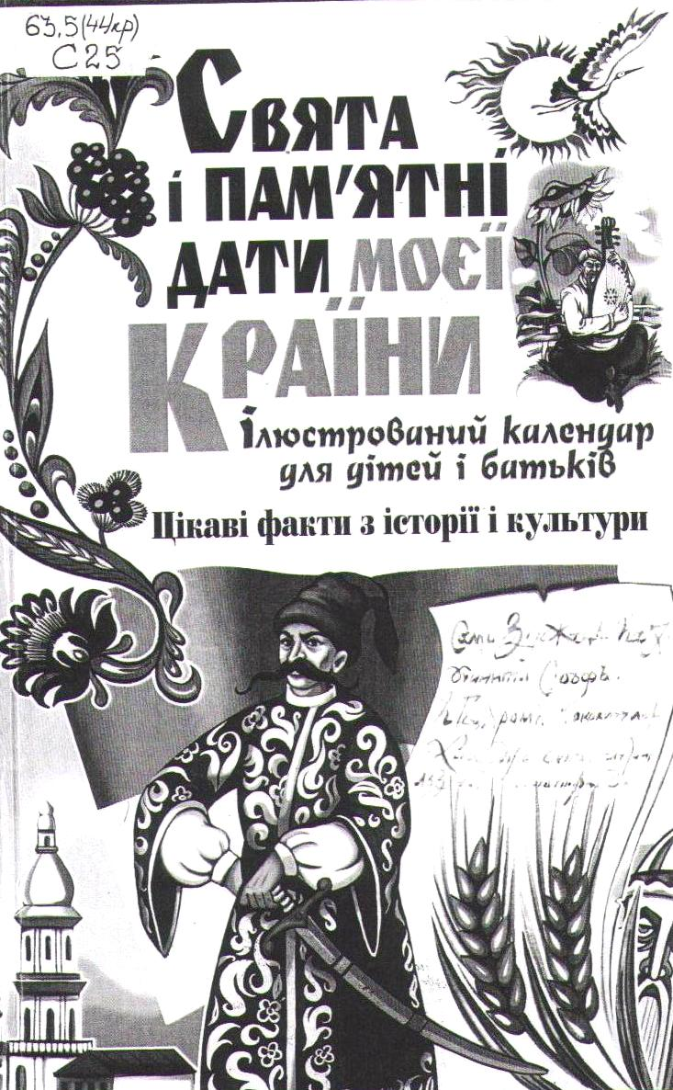

Целевое назначение данного календаря дать сведенья о разного рода праздниках: религиозных, государственных, профессиональных, семейных. Издание рассчитано на широкий круг читателей школьников, учителей и всех, кто интересуется отечественной культурой и историей. Календарь состоит из основного текста и вспомогательно справочного аппарата. Вступление, приложение в виде таблицы в которой указано ориентировочные дни празднование.

Тематика календаря праздники и памятные даты. Количество справочных статей пропорционально количеству выделяемых автором различных праздников (религиозных, государственных, профессиональных, семейных).

В содержании отражена концепция издания: перечисление наиболее значимых по мнению автора праздников. Автор не делает перечисления всех статей данного календаря.

Пункты содержания группируются по характеру принадлежности праздника к какому либо времени года.

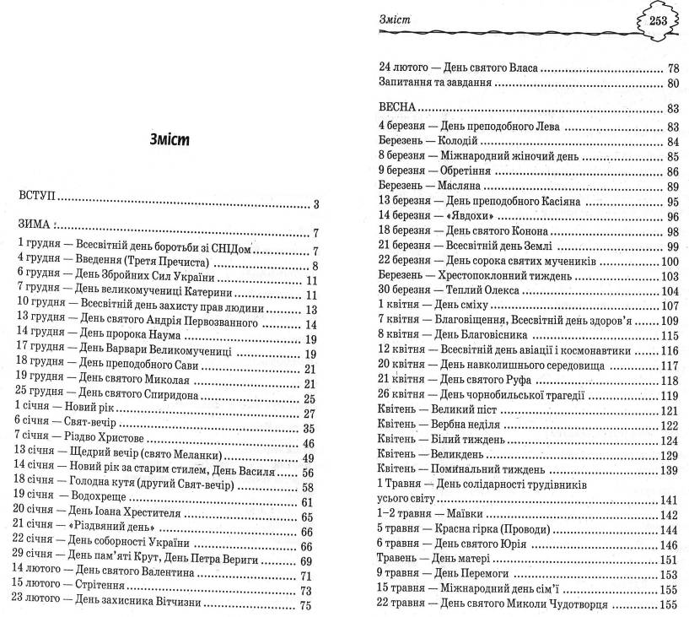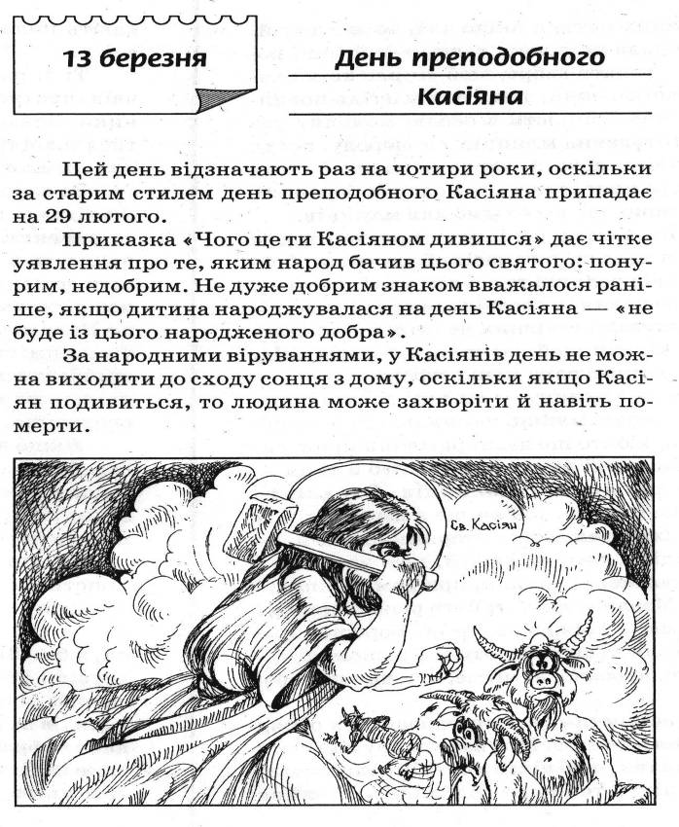

Рядом с датой праздника дается его название, что способствует удобопоисковости данного справочного издания. Такое оформление содержания является типичным для календаря книжного типа.

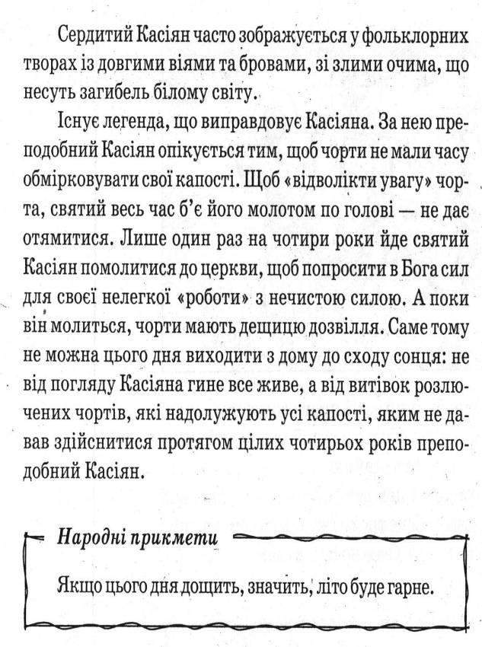

Структурной единицей календарей знаменательных дат является справочная статья**,** освещающая ту или иную памятную дату. Она включает три составных элемента: дата; кратко сформулированное содержание памятного события, служащее названием статьи; небольшой очерк, в котором освещается его суть и общественное значение. В конце статьи народные приметы. Статьи-справки располагаются в хронологическом порядке. Календарь «Свята і пам’ятні дати моєї Країни» снабжен иллюстративным материалом.

Короткие статьи-очерки в популярной форме рассказывают о народных приметах, о праздниках международного значения, о церковных праздниках, о праздниках которые отмечаются в Украине.

Главную роль в календаря знаменательных дат играет фактический материал, он и обуславливает интерес читателя к изданию. Фактических нарушений в календаре нет, все даты, фактические сведенье и имена указаны верно.

**2.1.2 «Календарь-целитель»**

В календаре-целителе приведены полезные приведены полезные советы на каждый день – как справиться с физическими недугами и укрепить организм с помощью доступных и недорогих подручных средств, а так же древние заговоры и молитвы. Полезные и нетрудные рекомендации для гармоничного времяпровождения каждого календарного дня.

Календарь рассчитан на широкий круг читателей. Издание состоит из основного текса и вспомогательно-справочного аппарата

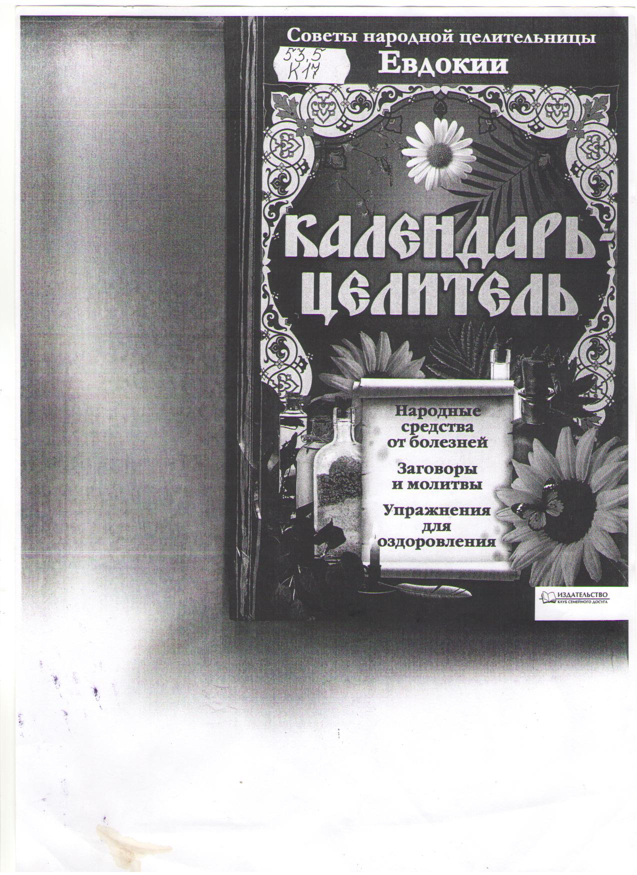

В содержании отражен порядок расположения статей (месяц и тематика материала в данном месяце). Например: «февраль» – грипп.

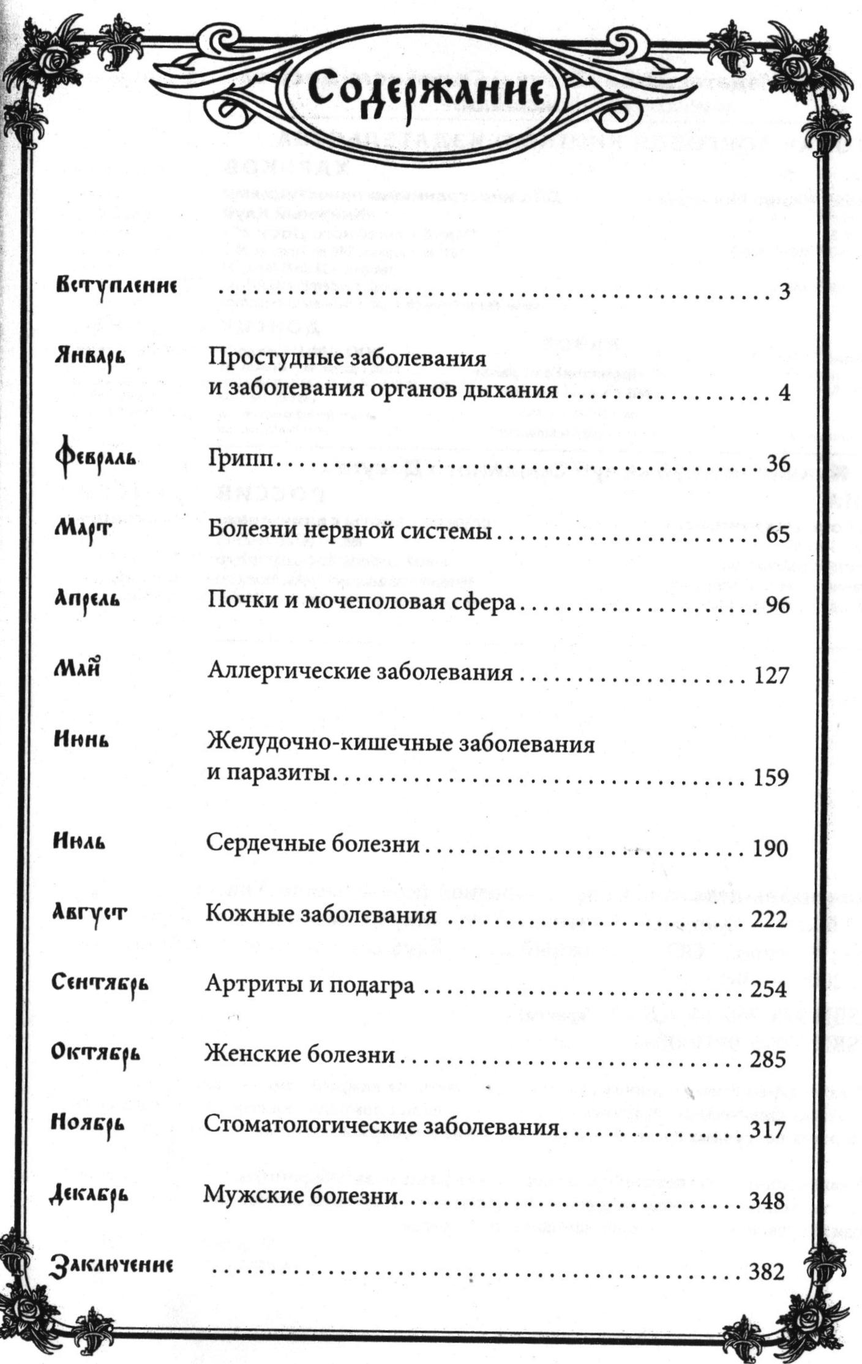

Тематикой календаря являются народные средства от болезней. Для удобства каждый месяц открывают статьи известной в Харьковской области знахарки, бабушки Раисы и представителя традиционной медицины, доктор Т.Л. Цехмистро. В них советы о том, на что следует обратить особое внимание в данное время года. (картинка начало месяца)

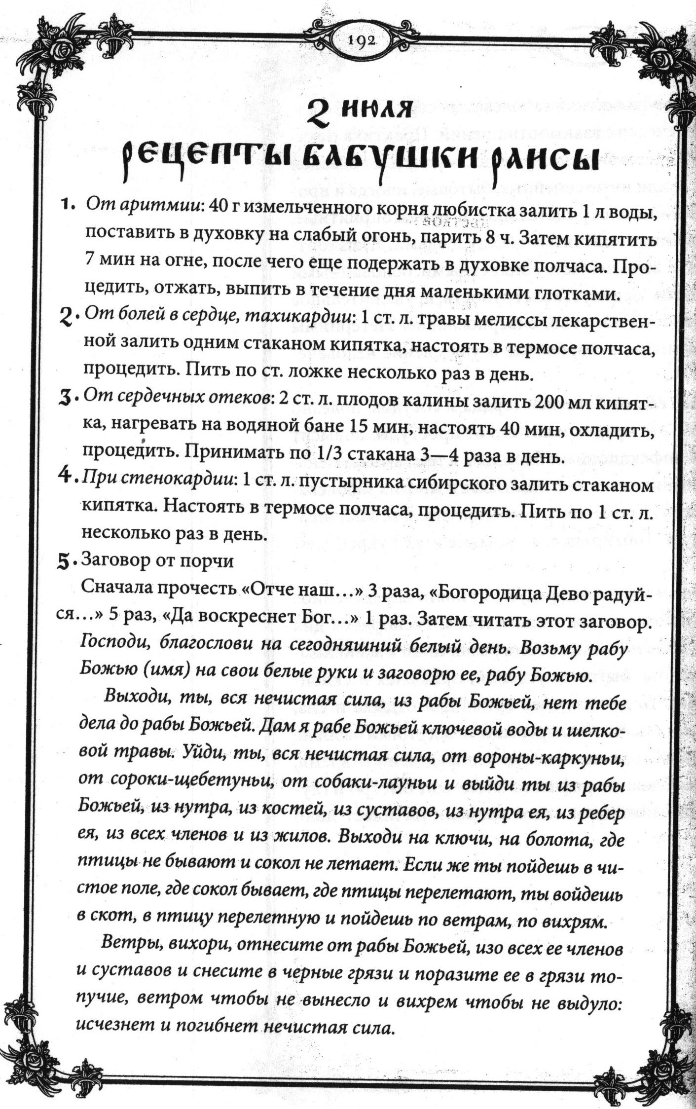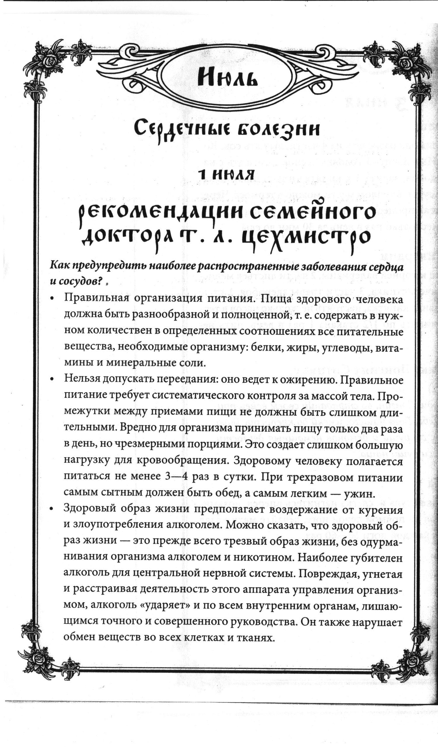

Каждый месяц несет информацию о оздоровлении организма в зависимости от определенного вида заболевание. Например, январь – простудные заболевания и заболевание органов дыхания; февраль – грипп; март – болезни нервной системы и т.д.

На каждый день отведено по 4 совета основной тематики месяца. Например, март - болезни нервной системы и такие советы 1. средство от головной боли; 2. при истерии; 3. при нервном истощении; 4. средство от бессонницы.

**2.2 Квартальный календарь**

Одним их самых популярных календарей считается квартальный, который дает возможность видеть одновременно 3 календарные сетки - на текущий месяц, предыдущий и последующий, закрепленные на рекламной или просто нарядной подложке.

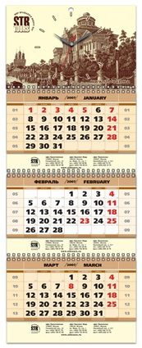

Квартальный календарь отличается от других видов календарей тем, что он позволяет одновременно видеть три месяца: прошлый, настоящий и последующий.

Дизайна квартального календаря определяется внешним видом квартального блока. Таких блоков может быть несколько: один блок, который содержит на листе три месяца (такой блок фиксируется на одной пружине к верхней "шапке" рекламной подложки календаря), или три календарных блока, каждый их которых фиксируется пружиной на своей подложке.

Для бюджетных вариантов квартальные календари предлагается в виде разнообразных по оформлению стандартных календарных блоков. Бумага для квартальных календарей может быть различна по плотности и качеству.

**2.3 Настенный календарь**

Настенные календари помимо того, что являются очень удобными и функциональными в использовании, являются также еще и отличным украшением. Нередко удачная полиграфия и дизайн способствуют тому, что даже по истечении срока действия настенный календарь не убирается, а продолжает служить в качестве постера или картины.

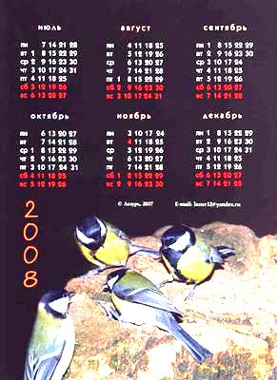

Очень удачные варианты перекидных календарей с сюжетами известных произведений художников, или познавательного характера, например, с коллекцией экзотических растений или бабочек.

Хороший, продуманный дизайн, цветная полиграфия настенного календаря поднимут настроение сотрудникам, укрепят корпоративный дух организации. Такой календарь не стыдно преподнести в качестве презента клиентам или партнерам по бизнесу. Это будет также и своеобразным эстетически оправданным и ненавязчивым рекламным напоминанием о вашей компании, продукции или услугах.

Сегодня существует достаточно обширный ассортимент настенных календарей в прекрасно выполненном полиграфическом исполнении, на качественной бумаге. Также востребована печать настенных календарей небольшими тиражами корпоративных фирменных календарей с фирменными цветами, символикой и координатами фирмы или компании.

**2.4 Карманных календарь**

Стандартный размер карманного календаря — 70 х 100 мм. Печать карманных календарей выполняется на картоне или бумаге с высокой плотностью. На одной стороне карманного календаря размещается изобразительное поле, на другой — календарная сетка. Обычно карманный календарь ламинируется с двух сторон и имеет закругленные уголки.

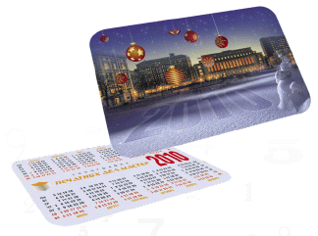

Основные этапы изготовления карманных календарей: создание в электронном виде макета календаря, верстка и печать карманных календарей необходимиым тиражом, ламинация, вырезание и скругление углов у календаря. Скругление уголков календаря выполняется методом туннельной высечки при помощи сквозного штампа. Для изготовления карманного календаря обычно используют мелованную бумагу или мелованный картон.

Сейчас для дизайна карманных календарей предоставляются различные возможности: тиснение фольгой, фигурная вырубка, ламинирование, нестандартное оформление календарной сетки и пр.

На лицевой стороне календаря, как правило печатаются различные красивые изображения или фотографии, размещается информация о фирме: координаты, логотип, слоган, перечень услуг и товаров. Календарная сетка также может иметь разнообразную структуру и оформление, важно только, чтобы она была интуитивно понятна и читабельна.

**2.5 Календарь «Домик»**

.

Календари «Домики» — это настольные перекидные календари, которые имеют в основании каркас в форме пирамиды. Наиболее распространена печать календарей-домиков двух видов: перекидной (картонная подложка-основа, обложка и 6 или 12 листов с календарной сеткой на каждый месяц) и очень эконом вариант, который состоит только из одной пирамидки (календарная сетка печатается прямо на картонной подложке). Настольный календарь домик найдет свое место на столе каждого делового человека. Существуют календари-домики с формой перекидного листа, который отличается от подложки, а также разнообразные сувенирные настольные календари вид которых

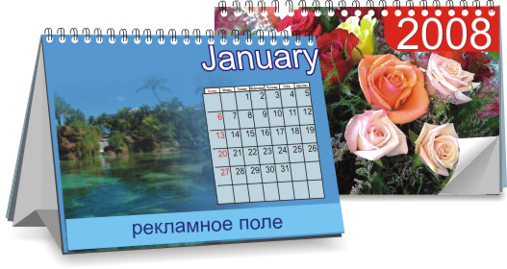

**2.6 Табель-календарь**

Такой тип календаря — наиболее простая форма издания. Это календарь-ежегодник в виде домика, содержащий перечень дней года, расположенных по месяцам в форме таблицы. Дополнительные сведения, помещаемые в нем, служат украшением в данном примере это **фотографией тигра.** Так же **есть специальная таблица планового количества рабочего времени на месяц, квартал, полугодие и год. Особый интерес таблица планов вызывает у бухгалтеров и всех кто связан с учётом рабочего времени.**

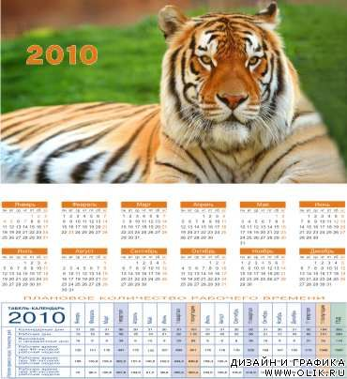

**2.7 Отрывной и (перекидной) календари**

Отрывно́й календарь — карманный или настенный календарь-книжка с отрывными листами, где на одном листе располагается информация по данному дню (реже — неделя или месяц). Нередко используется как настенный календарь.

Перекидно́й календарь — настольный или настенный календарь-книжка, у которого по прошествии указанного периода (дня, недели или месяца) перекидываются страницы (например на «пружине»). К началу XXI века набрал бо́льшую популярность, чем отрывной.

Примером отрывного календаря может служить календарь, созданный популярным астрологом «Успех и благополучие», содержит простые и практичные рекомендации на каждый день. Рекомендации составлены на основе не только лунного календаря, но и солнечного.

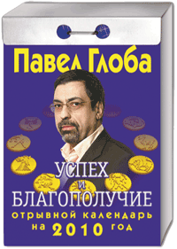

# 2.8. Дизайн и оформление календарей

В квартальном календаре основное внимание уделяется целостности общего вид а календаря. Так как квартальный календарь состоит из нескольких частей, при разработке дизайна квартального календаря часто идет речь только о дизайне верха и подложки, а также подборе блоков и необходимой фурнитуры. Для удешевления стоимости обычно берутся готовые стандартные календарные блоки, отпечатанные заранее в одной из крупных типографий большим тиражом (сотни тысяч или даже миллионы экземпляров). Они могут быть разными по плотности и качеству бумаги, а также по цветам, что позволяет выбрать подходящий вариант в каждом конкретном случае. Иногда под определенные задачи необходимо напечатать уникальные блоки, при этом цифры на блоках квартальных календарей делают достаточно большими, чтобы их легко можно было различать с некоторого расстояния. Проволока, для скрепления календаря, имеет стандартные цвета. Самые распространенные цвета - это белый, черный и серебряный, имеется также проволока синего, красного, желтого, зеленого и золотого цвета. Пикколо чаще всего делают золотого или серебряного цвета, но бывают также черные, зеленые, красные, белые и желтые колечки пикколо. Стандартные курсоры красного цвета, возможные дополнительные цвета: синий и зеленый.

Дизайн плакатного календаря может быть полностью выполненным в векторной графике или даже нарисован от руки - главное это идея.

При создании календаря - "домика" имеется возможность сделать основу из дизайнерского картона, а логотип нанести тиснением или шелкографией. Для блока настольного перекидного календаря лучше взять мелованную бумагу 170-200г. Бумага на блок может быть обычной, ведь самое главное - это придумать подходящую и оригинальную идею перекидного календаря и разработать интересный визуальный ряд, а также удобную для чтения эргономичную календарную сетку. При изготовлении календаря - "домика особое внимание уделяется плотности картона, чтобы готовое изделие не выглядело хлипким. Минимальная плотность картона составляет 200-250г, но для обеспечения презентабельного рекомендуется использовать для этих целей картон с плотностью 285-300г. Отличного эффекта можно добиться, взяв тонированный в массе текстурированный дизайнерский картон и используя для нанесения тиснение цветной дизайнерской фольгой или шелкографию. Офсетная печать по дизайнерскому картону не дает такой чистый и насыщенный цвет, как шелкография, поэтому при офсетной печати (например, серебром по темно-синему картону) иногда используют метод "двойного прогона" - но это уже экзотика. Несмотря на то, что карманный календарь очень маленький, существует много способов сделать его уникальным.

При разработке дизайна и изготовлении карманного календаря могут применяться фигурная вырубка, тиснение цветной фольгой, квадратная или овальная форма календаря, покрытие матовым ламинатом, нестандартное оформление календарной сетки и т.д.

**ВЫВОДЫ**

Стоит отметить те виды календарей, которые наиболее востребованы в настоящее время. В первую очередь это, конечно же, очень удобные для работы квартальные календари, позволяющие видеть одновременно три месяца: будущий, текущий и прошлый. Настенные перекидные календари, хорошего качества, выполненные с выдумкой, как показывает опыт, могут стать отличным помощником в работе и офисным аксессуаром. Даже если срок их действия истекает, они продолжают висеть в качестве картины или постера, украшая трудовые будни сотрудников. Карманные календари с ламинированным покрытием, закругленными уголками, удобным форматом нередко выполняют роль оригинальной и запоминающейся визитки. Настольные календари-домики являются персональным помощником каждого сотрудника и при необходимости своеобразным рекламным носителем. Традиционные табель-календари и отрывные календари также не потеряли своей популярности и пользуются устойчивым спросом.

Календарь - это очень удобная для человека вещь. Ведь календарем люди пользуются довольно часто. В календарь можно заносить интересные даты и события. Но это касается только настольных перекидных календарей. Там на каждый день есть место для написания событий на день. Можно записать все важные дела на день.

Также календарь - это средство размещения рекламы. Многие солидные фирмы выпускают календари с логотипами своих компаний. Это очень помогает им. Во-первых, они (руководство компании) приносят пользу потенциальным покупателям, а также делают себе рекламу. Рекламу можно делать не только на карманных календарях, а еще и на настенных и квартальных календарях.

**СПИСОК ИСПОЛЬЗОВАННОЙ ЛИТЕРАТУРЫ**

**Научная литература**

1. Брагинская Н. В. Календарь // Мифы народов мира. Т.1. М., 1991, с.612-615
2. Володомонов Н.В. «Календарь: прошлое, настоящее, будущее», М., «Наука», 1987
3. Воронцов Г.А. Основы библиотековедения и работа над книгой. – М.: «Высшая школа», 1977
4. Губанову В. «Почему Юлианский календарь точнее Григорианского»// "Жизнь вечная", № 9 (12), 1995 г. С. 15-18
5. Диомидова Г.И. Библиография: общий курс. – М.: Издательство «Книжная палата», 1991.
6. Кушнаренко Н.Н. Документоведение: Учебник. – 4-е изд., испр. – К.: О-во «Знание», КОО, 2003. – 459 с. – (Высшее образование ХХI века).
7. Мильчин А.Э. Методика редактирования текста. – М., 1980
8. Осипов В.О., Демьянова А.М., Осипова А.С. Основы библиографии и изучения книги. – М.: «Книга», 1989.
9. Селешников С.И. «История календаря и его предстоящая реформа», Л., «Лениздат», 1959
10. Тимошик Н.С. Книга для автора, редактора, издателя. К., 2005.
11. Сикорский Н.Н. Теория и практика редактирования. – М.: Книга, 1980.
12. Редакционная подготовка изданий / Под ред. Антоновой С.Г. – М.: Логос, 2004.
13. Ризун В.В. Литературное редактирование. К.,1996.
14. Хренов Л.С., Голуб И.Я.. «Время и календарь», М., «Наука», 1989

**Источники**

1. Календари "АЛМА ГРАФИКС", г.Алматы, ул, Жарокова, 215,

Apf-print@bk.ru

1. Календарь-целитель. Советы народной целительницы Евдокии.- Харьков: Книжный Клуб «Клуб Семейного Досуга», 2009. – 384 с.
2. Компания «Спектр Друк», Адрес: М.Левобережная, ул,М.Расковой 23А.
3. Киевская типография "КиевМегаПринт" г. Киев, пер. Красноармейский, д. 14, корп. 7, оф. 8.
4. Полиграфический центр «Алькор-4», г. Москва, ул. Шоссе Энтузиастов, д.9А, info@alkor-4.ru.
5. Типография «Будник», Киев ул. Красноткацкая, 93 office@budnik.com.ua
6. Типография «Печатный Дом Ид» Москва, id@art-inet.ru.
7. Типография «Интерсервис», Украина, г. Киев ул. Бориспольская, 9,оф. 24
8. Типография "PYURO", г. Киев, 03113 ул. Шутова, 9, оф. 104
9. Шкода М.Н. Свята і пам’ятні дат моєї країни. – Донецьк: ТОВ «ВКФ «БАО», 2009. – 2009. – 256с.: іл.

1.